
รายงาน
วิชา FRA503
Technopeuneurship in IoT Industry​
สถาบันวิทยาการหุ่นยนต์ภาคสนาม มหาวิทยาลัยเทคโนโลยีพระจอมเกล้าธนบุรี
โครงการ
การพัฒนาระบบจักรยานอัจฉริยะสำหรับตรวจวัดและบันทึกข้อมูลการปั่นผ่าน BLE และคลาวด์

ชื่อกลุ่ม 5
ผู้ดำเนินงาน
- นายชญานิน นาเพีย รหัสนักศึกษา 65340500009

สารบัญ
บทที่ 1 บทนำ 3
1.1 ที่มาและความสำคัญ 3
1.2 ศึกษาคู่แข่งที่มีขาย 3
1.3 วัตถุประสงค์ของผลิตภัณฑ์/สิ่งที่ผลิตภัณฑ์ทำได้ (functions) 4
1.4 ขอบเขตที่ผลิตภัณฑ์ทำได้ 5
1.5 ประโยชน์ที่คาดว่าจะได้รับ เช่นจากธุรกิจ 5
1.6 แผนดำเนินงาน 5
บทที่ 2 วิธีการดำเนินการ 7
2.1 การออกแบบฮาร์ดแวร์ 7
2.2 การออกแบบทางไฟฟ้า 7
2.3 การพัฒนาเฟิร์มแวร์ 7
2.4 การพัฒนาแอปพลิเคชันบนมือถือ 7
2.5 การจัดเก็บข้อมูลบนคลาวด์ 7
บทที่ 3 วิธีการทดสอบ ผลและวิเคราะห์การทดสอบ 9
บทที่ 4 สรุปผลการดำเนินงาน และข้อเสนอแนะ การปรับปรุงต้นแบบ 10
บทที่ 5 งบการเงิน 11
อ้างอิง 12

บทที่ 1 บทนำ

ที่มาและความสำคัญ
จักรยานเป็นพาหนะที่ไม่ก่อมลพิษ มีความคล่องตัว และสามารถใช้งานได้หลากหลายรูปแบบ ทั้งการเดินทางในชีวิตประจำวัน การออกกำลังกาย และการฝึกซ้อมเพื่อการแข่งขัน ผู้ใช้แต่ละกลุ่มจึงมีเป้าหมายในการปั่นและความต้องการข้อมูลที่แตกต่างกันออกไป โดยกลุ่มผู้ใช้จักรยานเป็นพาหนะในชีวิตประจำวันให้ความสำคัญกับความสะดวกและความคุ้มค่า กลุ่มผู้ใช้เพื่อการออกกำลังกายสนใจความหนักเบาของการปั่นและการพัฒนาสมรรถภาพร่างกาย ขณะที่กลุ่มผู้ใช้เพื่อการฝึกซ้อมและการแข่งขันต้องการข้อมูลเชิงลึกเพื่อใช้ควบคุมการซ้อมและวางแผนการใช้พลังงานบนเส้นทางจริง

ในการติดตามประสิทธิภาพการปั่น นักปั่นมักใช้ตัวชี้วัดหลายชนิด เช่น ระยะทาง เวลา ความเร็ว อัตราการเต้นหัวใจเฉลี่ย และกำลังปั่น อย่างไรก็ตาม หากต้องการประเมินความหนักเบาของการออกแรงอย่างใกล้เคียงการใช้พลังงานจริง กำลังปั่นซึ่งหมายถึงอัตราการส่งพลังงานจากผู้ปั่นผ่านขาจานเข้าสู่ระบบขับเคลื่อนของจักรยาน เป็นตัวชี้วัดที่สำคัญกว่าความเร็วหรืออัตราการเต้นหัวใจเพียงอย่างเดียว เนื่องจากความเร็วได้รับผลจากแรงลมและความลาดชันของเส้นทาง ส่วนอัตราการเต้นหัวใจขึ้นกับสภาพร่างกาย การพักผ่อน อุณหภูมิ และโภชนาการ ดังนั้นการทราบค่ากำลังปั่นจึงช่วยให้นักปั่นควบคุมการออกแรงของตนเองและวางแผนการซ้อมได้แม่นยำขึ้นแม้เครื่องวัดกำลังปั่นจะมีประโยชน์สูง แต่ผลิตภัณฑ์เชิงพาณิชย์ในตลาดยังมีราคาค่อนข้างสูง และหลายแบบมีข้อจำกัดเรื่องความเข้ากันได้กับชิ้นส่วนเดิมของจักรยาน ทำให้ผู้ใช้ทั่วไปและผู้พัฒนาต้นแบบเข้าถึงได้ไม่ง่าย

จากแนวคิดดังกล่าว โครงงานนี้จึงเสนอการพัฒนาระบบจักรยานอัจฉริยะในรูปแบบระบบเสริมที่ติดตั้งบนขาจานข้างเดียว โดยไม่ต้องเปลี่ยนโครงสร้างหลักของจักรยาน ใช้สเตรนเกจและไอเอ็มยูเป็นแหล่งข้อมูลหลัก ใช้ ESP32 เป็นหน่วยประมวลผลบนตัวจักรยานเพื่อคำนวณค่าเบื้องต้นและสื่อสารผ่าน Bluetooth Low Energy (BLE) ไปยังแอปมือถือ จากนั้นแอปมือถือจะทำหน้าที่แสดงผล บันทึกเส้นทาง และส่งข้อมูลขึ้นฐานข้อมูลบนคลาวด์ผ่านเครือข่ายมือถือ

ศึกษาคู่แข่งที่มีขาย

โดยทั่วไป watt meter ในจักรยานสามารถแบ่งได้เป็น 4 ประเภทหลัก ได้แก่ pedal based, crank arm based, spider based และ crankset based ซึ่งแต่ละประเภทมีจุดเด่นและข้อจำกัดต่างกัน เช่น pedal based ติดตั้งง่ายแต่ขึ้นกับระบบบันไดเดิม, spider based วัดกำลังรวมได้ดีแต่ซับซ้อนด้านการติดตั้ง, และ crankset based มีความครบในตัวแต่มีราคาสูงที่สุด

ตารางต่อไปนี้สรุปข้อดีและข้อจำกัดของ watt meter แต่ละประเภทในมุมที่เกี่ยวข้องกับการพัฒนาต้นแบบ

ประเภท | ข้อดี | ข้อจำกัด
Pedal based | ติดตั้งและย้ายข้ามจักรยานได้ค่อนข้างง่าย, วัดแรงจากตำแหน่งที่ผู้ปั่นออกแรงโดยตรง | ต้องเลือกให้เข้ากับระบบบันไดและรองเท้า, โครงสร้างเชิงกลซับซ้อนและรับแรงกระแทกสูง
Crank arm based | ต้นทุนต่ำกว่า spider/crankset based, เหมาะกับแนวคิด add-on, ติดตั้ง strain gauge และพัฒนาต้นแบบได้ง่าย | ส่วนใหญ่เป็นการวัดแบบข้างเดียว, ความแม่นยำขึ้นกับการติดตั้งและการคาลิเบรต
Spider based | วัดกำลังรวมของระบบขาจานได้ดี, เหมาะกับการใช้งานเชิงสมรรถนะ | การติดตั้งซับซ้อน, ขึ้นกับความเข้ากันได้ของชุดขาจาน, ต้นทุนสูง
Crankset based | รวมระบบไว้ในชุดเดียว, ความเรียบร้อยและความพร้อมใช้งานสูง | ราคาสูงที่สุด, ต้องเปลี่ยนชุดขาจานทั้งชุด, ไม่เหมาะกับแนวคิดต้นแบบต้นทุนต่ำ

สำหรับโครงงานนี้เลือกโฟกัส crank arm based เนื่องจากสอดคล้องกับแนวคิด add-on system ที่ติดตั้งบน crank arm เดิมได้โดยไม่ต้องเปลี่ยนชิ้นส่วนหลักของจักรยาน มีต้นทุนต่ำกว่า spider/crankset based และเหมาะกับการพัฒนาต้นแบบด้วย strain gauge + IMU + ESP32 มากที่สุด ดังนั้นตารางเปรียบเทียบด้านล่างจึงคัดข้อมูลเฉพาะ crank arm power meter หรือ left crank arm power meter เพื่อให้เทียบกับแนวทางของโครงงานได้ตรงที่สุด

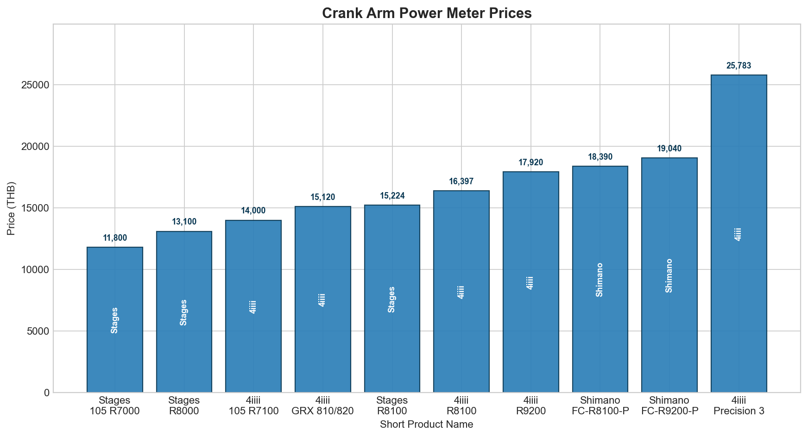
จากตัวอย่าง 10 รายการที่คัดให้เหลือเฉพาะ crank arm พบว่าช่วงราคาที่พบบ่อยอยู่ราว 11,800-19,040 บาท และมีบางรุ่นนำเข้าที่สูงขึ้นไปถึง 25,783 บาท ภาพนี้ทำให้เห็นชัดว่าต่อให้เปรียบเทียบเฉพาะกลุ่ม crank arm ซึ่งเป็นกลุ่มที่ใกล้กับโครงงานที่สุด ราคาตลาดส่วยใหญ่ค่อนข้างสูง

ข้อแตกต่างของโครงงานนี้เมื่อเทียบกับสินค้าในตลาดคือ:
- เป็น add-on sensing system ที่ติดตั้งบน crank arm เดิม โดยไม่ต้องเปลี่ยนโครงสร้างหลักของจักรยาน
- ใช้ ESP32 + smartphone + cloud backup เป็นสถาปัตยกรรมหลัก จึงเน้นความง่ายในการทดลองและการต่อยอดข้อมูล
- เปิดโอกาสให้ปรับแต่งเฟิร์มแวร์ ตรรกะของแอป และลำดับการไหลของข้อมูลได้เอง
- มีข้อจำกัดด้านความแม่นยำและความทนทานมากกว่าระบบ commercial จึงต้องพึ่งการติดตั้งและ calibration ที่เหมาะสม

วัตถุประสงค์ของผลิตภัณฑ์/สิ่งที่ผลิตภัณฑ์ทำได้ (functions)

- พัฒนาต้นแบบระบบที่สามารถอ่านค่ากำลังปั่นจาก crank arm แบบ add-on โดยไม่มีการถอดเปลี่ยนชิ้นส่วนหลักของจักรยาน
- พัฒนาให้ ESP32 สามารถรับข้อมูลจาก strain gauge และ IMU แล้วสื่อสารข้อมูลผ่าน BLE ไปยังแอปมือถือ
- พัฒนาแอปมือถือบนระบบ Android สำหรับแสดงผลค่ากำลังปั่นและข้อมูลการปั่นแบบเรียลไทม์
- พัฒนาแอปมือถือให้สามารถส่งข้อมูลขึ้น cloud database เพื่อเก็บประวัติการปั่นได้
- ศึกษาความเป็นไปได้เชิงเทคนิค ข้อจำกัด และความเสี่ยงของระบบก่อนพัฒนาต้นแบบจริง

ขอบเขตที่ผลิตภัณฑ์ทำได้

- ชิ้นงานเป็น single crank arm based
- โครงจักรยานที่ใช้ในการทดลองเป็น โครงจักรยานพับ รุ่น Fika Frappe
- ESP32 จะถูกติดตั้งที่จักรยาน และใช้พลังงานจาก แบตเตอรี่
- การประมาณ power ใช้แหล่งข้อมูลจาก strain gauge และ IMU
- แอพพลิเคชันบนระบบ android

ประโยชน์ที่คาดว่าจะได้รับ เช่นจากธุรกิจ

- ได้ต้นแบบ IoT สำหรับการวัดกำลังปั่นที่ต้นทุนต่ำและต่อยอดได้
- ได้สถาปัตยกรรมที่เชื่อม อุปกรณ์ -> แอปมือถือ -> คลาวด์ อย่างครบวงจร
- ได้ฐานข้อมูลประวัติการปั่นที่นำไปใช้วิเคราะห์พฤติกรรมการปั่นภายหลังได้
- ช่วยลดต้นทุนในการศึกษาหลักการของ power meter เทียบกับการซื้อผลิตภัณฑ์เชิงพาณิชย์โดยตรง
- เหมาะเป็นฐานต่อยอดสำหรับงานวิจัย งานเรียน หรือการพัฒนาผลิตภัณฑ์ sports analytics

1.6 แผนดำเนินงาน

หน้าที่ | เมษายน 2569 |  | พฤษภาคม 2569
 | w3 | w4 | w1 | w2
สั่งของ
พัฒนาแอพพลิเคชั่นมือถือ
ออกแบบการทดลอง
ออกแบบ วงจรไฟฟ้า + ทดสอบ
ออกแบบ กล่องคอนโทรล
ติดตั้ง strain gauge + calibrate
รวมระบบ
ทำการทดลอง และสรุปผล
ทำงานงานฉบับสมบูรณ์

บทที่ 2 วิธีการดำเนินการ
สถาปัตยกรรมของระบบแบ่งเป็น 5 ชั้น ได้แก่ device layer, communication layer, service layer, application layer และ cloud layer โดยฝั่งจักรยานจะมีเซนเซอร์และวงจรอ่านสัญญาณติดตั้งบน crank arm เดิม ข้อมูลจาก strain gauge และ gyroscope จะถูกส่งเข้า ESP32 เพื่อทำ edge power estimation แล้วแพ็กเป็น telemetry packet ส่งผ่าน BLE ไปยังแอปมือถือ หลังจากนั้นมือถือจะรับข้อมูลกำลังปั่น ควบคู่กับการอ่านตำแหน่งจาก GPS เพื่อนำมาสร้างเส้นทาง แสดงผลบนแผนที่ และจัดเก็บเป็นชุดข้อมูลการปั่นก่อนส่งขึ้น Firebase ผ่านเครือข่าย 4G / 5G

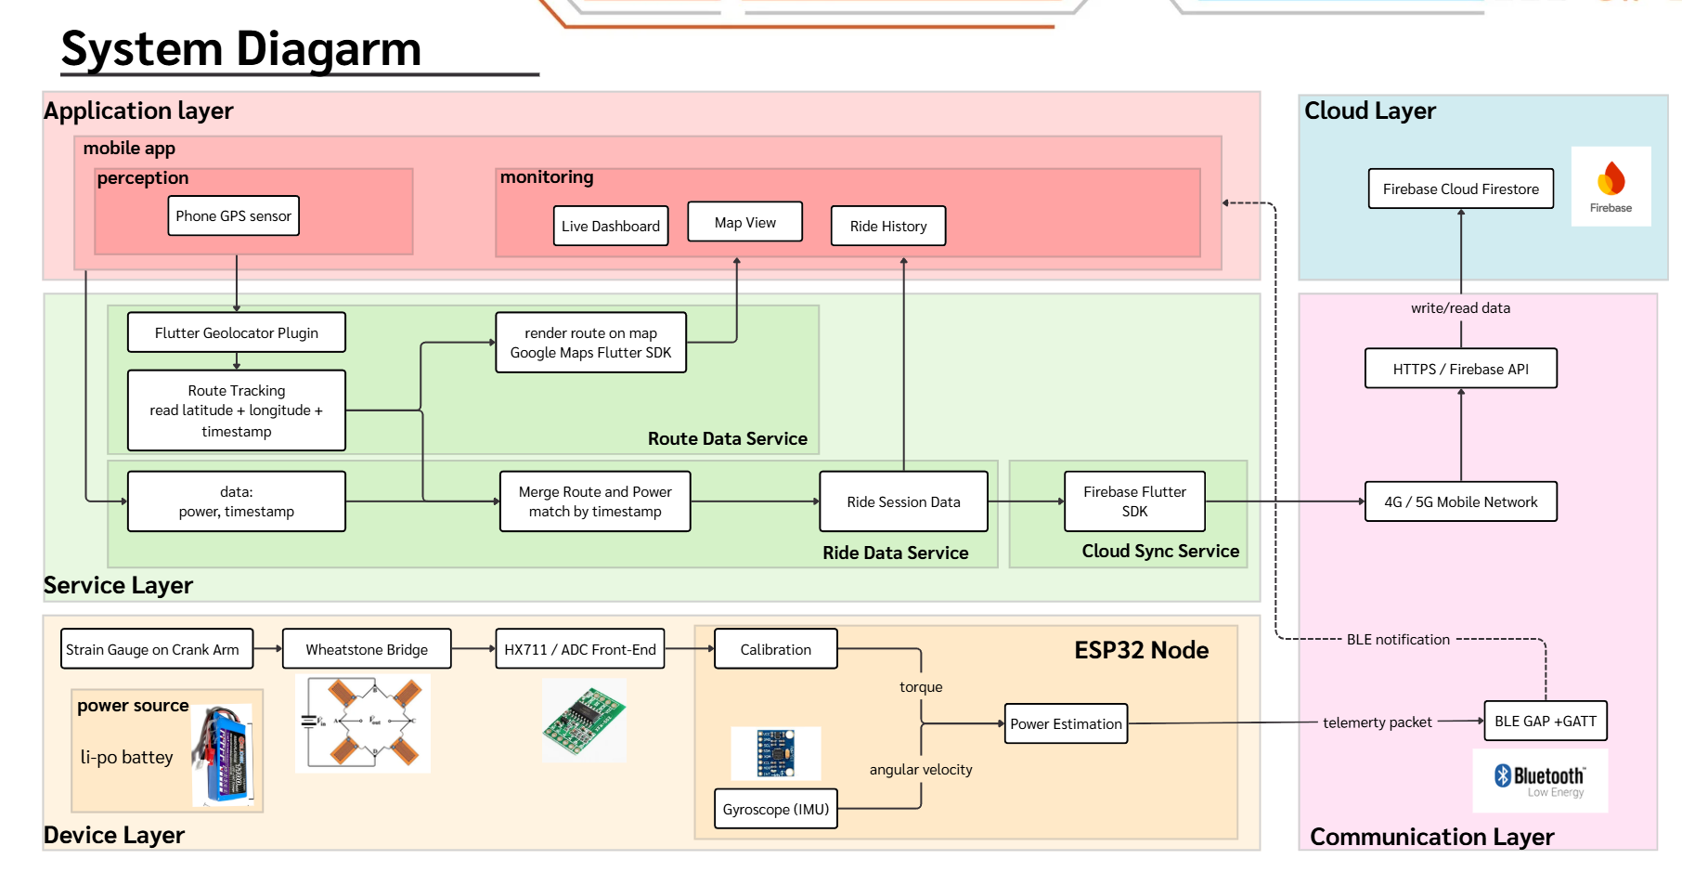
รูปที่ ... แสดงแผนผังระบบของโครงงานนี้

2.1 การออกแบบฮาร์ดแวร์

2.2 การออกแบบทางไฟฟ้า

2.3 การพัฒนาเฟิร์มแวร์

2.4 การพัฒนาแอปพลิเคชันบนมือถือ

2.5 การจัดเก็บข้อมูลบนคลาวด์

บทที่ 3 วิธีการทดสอบ ผลและวิเคราะห์การทดสอบ
- อธิบายวิธีการทดสอบ
- อธิบายผล และวิเคราะห์การทดสอบ ต้นแบบ (prototype) ที่ได้พัฒนามา

บทที่ 4 สรุปผลการดำเนินงาน และข้อเสนอแนะ การปรับปรุงต้นแบบ

บทที่ 5 งบการเงิน
ลำดับ | รายการ | จำนวน | ราคาต่อหน่วย | ราคา (บาท)
1 | Strain gauge | 4 | 12.5 | 50
2 | HX711 | 1 | 50 | 50
3 | MPU6050 | 1 | 90 | 90
4 | Battery 7.4v | 1 | 350 | 350
5 | PLA-plus-filament | 1 | 500 | 500
6 | Wiring / connectors /switch | 1 | 300 | 300
7 | step-down-5V | 1 | 40 | 40
8 | กาว epoxy | 1 | 120 | 120
รวม |  |  |  | 1500

อ้างอิง
- Steve Jarvis, “Homemade Power Meter,” available: https://imateapot.dev/homemade-power-meter/ (accessed 2026-04-09).
- YouTube reference provided by project owner, available: https://www.youtube.com/watch?v=CRa9djnZRu0&t=11s (accessed 2026-04-09).
- Espressif, “Bluetooth API - ESP32,” available: https://docs.espressif.com/projects/esp-idf/en/stable/esp32/api-reference/bluetooth/index.html (accessed 2026-04-09).
- Espressif, “GATT Server API - ESP32,” available: https://docs.espressif.com/projects/esp-idf/en/stable/esp32/api-reference/bluetooth/esp_gatts.html (accessed 2026-04-09).
- Firebase, “Add Firebase to your Flutter app,” available: https://firebase.google.com/docs/flutter/setup (accessed 2026-04-09).
- Firebase, “Cloud Firestore,” available: https://firebase.google.com/products/firestore (accessed 2026-04-09).
- Firebase, “Access data offline,” available: https://firebase.google.com/docs/firestore/manage-data/enable-offline (accessed 2026-04-09).
- Firebase, “Get started with Cloud Firestore Security Rules,” available: https://firebase.google.com/docs/firestore/security/get-started (accessed 2026-04-09).
- Stages Cycling, “Single Sided Power Meters,” available: https://stagescycling.com/en_global/product/power-meters/single-sided (accessed 2026-04-09).
- Shimano, “FC-R9200-P,” available: https://bike.shimano.com/pl-PL/products/components/pdp.P-FC-R9200-P.html (accessed 2026-04-09).
- CCACHE, “4iiii Precision 3+ Power Meter Left Arm Only - 105 R7100,” available: https://ccache.cc/products/4iiii-precision-3-power-meter-left-arm-only-105-r7100 (accessed 2026-04-09).
- Priceza, “ขาวัตต์ Stages Ultegra R8000,” available: https://www.priceza.com/s/ราคา/ขาวัตต์stages-ultegra-r8000 (accessed 2026-04-09).
- Ubuy Thailand, “4iiii Precision 3 Powermeter Ride Ready - Left-Side,” available: https://www.ubuy.co.th/th/product/IEUP1SR62-4iiii-precision-3-powermeter-ride-ready-left-side-ant-performance-meter-for-outdoor-indoor-cycling-measures-watts-cadence-calories (accessed 2026-04-09).
- CCACHE, “Shimano Dura-Ace FC-R9200-P Left Hand Crank Arm Unit,” available: https://ccache.cc/products/shimano-dura-ace-fc-r9200-p-left-hand-crank-arm-powermeter (accessed 2026-04-09).
- Priceza, “ขาจาน 105,” available: https://www.priceza.com/s/ราคา/ขาจาน105 (accessed 2026-04-09).
- CCACHE, “4iiii Precision 3+ Power Meter Left Arm Only - GRX 810/820,” available: https://ccache.cc/products/4iiii-precision-3-power-meter-left-arm-only-grx-810-820 (accessed 2026-04-09).
- CCACHE, “4iiii Precision 3+ Power Meter Left Arm Only - Ultegra R8100,” available: https://ccache.cc/products/4iiii-precision-3-power-meter-left-arm-only-ultegra-r8100 (accessed 2026-04-09).
- CCACHE, “4iiii Precision 3+ Power Meter Left Arm Only - Dura-Ace R9200,” available: https://ccache.cc/products/4iiii-precision-3-power-meter-left-arm-only-dura-ace-r9200 (accessed 2026-04-09).
- CCACHE, “Shimano FC-R8100-P Left Hand Crank Arm Unit 172.5mm,” available: https://ccache.cc/products/shimano-fc-r8100-p-left-hand-crank-arm-unit-172-5mm (accessed 2026-04-09).

